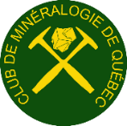

FORMULAIRE D’INSCRIPTION
FORMATION : IDENTIFIER DES MINÉRAUX
SAMEDIS 13 ET 27 NOVEMBRE 2021
(Veuillez remplir un formulaire par personne s.v.p. Merci.)
PRÉNOM
NOM
TÉLÉPHONE
CELLULAIRE
COURRIEL
Membre du Club de minéralogie de :
J’ai déjà suivi la formation Identifier des minéraux: Oui Non
Membre depuis ______ années
Adulte ___ ou Enfant (16 ans ou moins) ___

Pour plus de renseignements:
Écrire à : club@lecmq.org ou andre.laforce.mineraux@gmail.com
Téléphoner à André Laforce au 418 688-4186

